Муниципальный этап
Номинация «Техника и техническое творчество» 9 класс
(Тестовые задания 1-25 оцениваются в 1 балл, задание 26 — в 10 баллов)

- 1- корпус, 2- центр (конус Морзе), 3- пиноль,
4- рукоятка зажима, 5- отверстие для смазки, 6- гайка пиноли, 7- винт пиноли, 8- резьбовая втулка, 9- маховик.
- карбиды.

Утверждение по изготовлению ящичного углового соединения | Да | Нет
1. Чем толще боковая стенка, тем тоньше (относительно нее) делается  шип, и наоборот, чем тоньше стенка, тем толще должен быть шип | +
2. Шипы запиливают на короткой детали, а гнезда (проушины) делают  на длинной | +
3. Размер шипа (рассматривается прямое угловое ящичное
соединение) должен быть не менее 1/2 толщины и не более 2x толщин стенки
4. Чем шире и реже расположены шипы, тем больше прочность
соединения
4. 1-Б, 2-А, 3-Г, 4-В.
- !!! ОЦЕНИВАТЬ OTBET УЧЕНИКА СЛЕДУЕТ ПО ОБЩЕМУ СМЫСЛУ !!!
Нормализация может заменить отжиг низкоуглеродистым сталям, а закалку - высокоуглеродистым.
- Наибольший диаметр равен 19,3 мм, а наименьший — 19, 1 мм. 7.
Л И Н К Р У С Т
- в) отжиг.
- Натяжка.

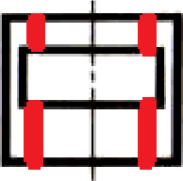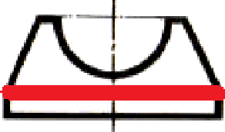
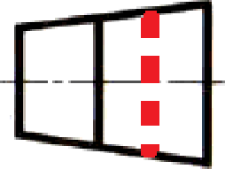
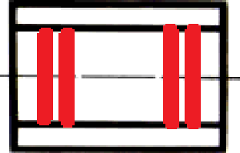
11. V = яDn/ 1000 = 3,14>25,5 >500/1000=40 м/мин
12. а) на первом.
13. 16+0,22=16,22 мм.
14. 1-А, 2-Б, 3-B.
- !!! ОЦЕНИВАТЬ OTBET УЧЕНИКА СЛЕДУЕТ ПО ОБЩЕМУ СМЫСЛУ !!!
Ерунок позволяет разметить и измерить всего два угла: 45 и 135. Малка применяется для разметки и проверки различных косых углов. Таким образом, малка — более универсальный инструмент.
- в) для резьбы с шагом до 2 мм.

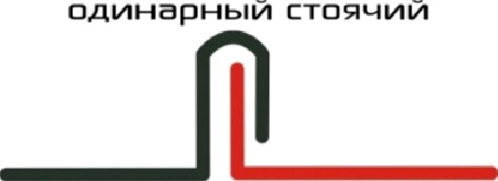
с›дюыарыыы пяжачюю

18. nz= nz Di/Dz.= 300a 80/40 = 600 об/мин 19. а) 20 делений (т.к. 0,5 мм / 0,025 мм = 20).
- 6) I = Ii = Iz (при таком соединении сила тока на разных участках одинакова)
- а) на первом.
- В процессе фрезерования режущий инструмент (фреза) совершает вращательное движение резания, то есть главное движение, а заготовка — поступательное движение (его называют движением подачи), перпендикулярное оси вращения инструмента.
23. а), в).
24. !!! ОЦЕНИВАТЬ OTBET УЧЕНИКА СЛЕДУЕТ ПО ОБЩЕМУ СМЫСЛУ !!!
Например, для резки металла, древесины, ткани.
25. 6), в), г).
26. Критерии оценивания творческого задания с развёрнутым ответом
Содержание верного ответа | Кол-во баллов
1. Эскиз изделия выполнен правильно:  - выполнение эскиза в масштабе;  - указание на эскизе штрих-пунктирной (осевой) линии;  - указание на эскизе габаритных размеров. | 2 6.
2. Материал изготовления выбран и обоснован | 1 6.
3. Выбрано оборудование, на котором будет изготовлено данное изделие | 1 6.
4. Перечислены основные технологические операции, которые должны  быть применены при изготовлении | 2 6.
5. Перечислены все инструменты и приспособления, необходимые для  изготовления данного изделия, согласно перечню технологических операций, который привел ученик (см. пункт 4)  Примечание. Если перечислено около 90% инструментов и приспособлений можно поставить 2 балла. | 2 6.
6. Грамотно подобран вид отделки | 1 6.
7. Предложен авторский дизайн готового изделия | 1 6.
Примечание. Баллы не дробить
Итого: | 10 6.

